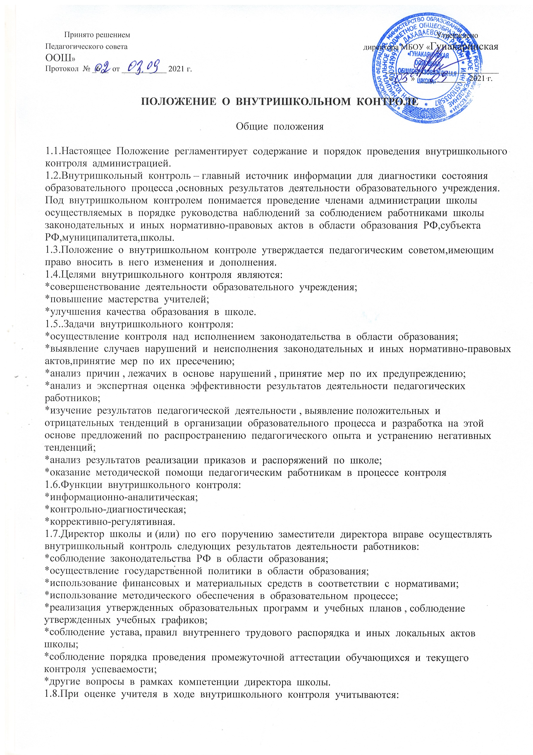

*выполнение государственных программ в полном объеме (прохождение материала, проведение практических работ, контрольных работ, экскурсий и др.);
*уровень качества обучения;
*уровень сформированности компетенций учащихся;
*степень самостоятельности учащихся;
*владение учащимися общеучебными навыками, интеллектуальными умениями;
*дифференцированный подход к учащимся в процессе обучения;
*совместная деятельность учителя и ученика;
*наличие положительного эмоционального микроклимата;
*способность к анализу педагогических ситуаций, рефлексии, самостоятельному контролю за результатами педагогической деятельности;
*умение корректировать свою деятельность;
*умение обобщать свой опыт.
1.9.Направления внутришкольного контроля:
*реализация прав граждан на образование;
*внутришкольная документация;
*здоровье и здоровый образ жизни;
*уровень обученности и воспитанности;
*качество преподавания;
*условия обучения школьников;
*система внеклассной воспитательной работы;
*методическая работа;
*работа с родителями;
*охрана труда;
*работа библиотеки;
*работа школьной столовой.
1.10.Методы контроля над деятельностью учителя:
*анкетирование;
*тестирование;
*социальный опрос;
*мониторинг;
*наблюдение;
*изучение документации;
*изучение самоанализа уроков;
*беседа о деятельности учащихся;
*обсуждение результатов учебной деятельности учащихся.
1.11.Методы контроля за результатами учебной деятельности:
*наблюдение;
*устный опрос;
*письменный опрос;
*контрольная работа;
*комбинированная проверка;
*беседа, анкетирование, тестирование;
*проверка документации.
1.12.Внутришкольный контроль может осуществляться в виде плановых или оперативных проверок, мониторинга, проведения административных работ.
Внутришкольный контроль в виде плановых проверок осуществляется в соответствии с утвержденным планом-графиком, который обеспечивает периодичность и исключает нерациональное дублирование в школе проверок. План представляется членам педагогического коллектива в начале учебного года.
Внутришкольный контроль в виде оперативных проверок осуществляется в целях установления фактов нарушений, проверки сведений о нарушениях, указанных в обращениях обущающихся и их родителей или других граждан и организаций, а также в целях урегулирования конфликтных ситуаций в отношениях между участниками образовательного прцесса.
Внутришкольный контроль в виде мониторинга предусматривает сбор, системный учет, обработку и анализ информации о деятельности школы и результатах образовательного процесса для эффективного решения задач управления качеством образования(состояние здоровья обучающихся, организация питания, выполнение режима, исполнительская дисциплина, учебно-методическое обеспечение, диагностика педагогического мастерства и т.д.).
Внутришкольный контроль в виде административной работы администрацией школы с целью проверки успешности обучения в рамках текущего контроля успеваемости и с целью промежуточной аттестации обучаючихся.

1.13.Виды внутришкольного контроля:
*тематический;
*фронтальный.
Тематический контроль проводится в течениии всего учебного года с целью углубленного изучения и получения информации о состоянии определенного элемента объекта управления (уровень ЗУН учащихся, качество работы учителя, классного руководителя, качество работы кружков и факультативов, проведения индивидуальных занятий и т.д.).
По результатам тематического контроля оформляется справка, проводятся собеседования, совещания.
Фронтальный контроль проводится не чаще 2-3 раз в год с целью одновременной всесторонней проверки объекта управления в целом (методическая работа, учебно-воспитательная работа, внеурочная воспитательная работа и т.д.) или отдельного подразделения школы(параллели классов, м/о и т.д.).
1.14.Формы внутришкольного контроля:
*персональный;
*классно-обобщающий.
Персональный контроль предполагает изучение и анализ педагогической деятельности отдельного учителя и имеет место;
*при аттестации учителя;
*молодой специалист, новый учитель;
*учитель, работающий в 1 классе;
*неподтверждение четвертных отметок при проведении административных срезовых работ;
*неподтверждение годовых отметок при итоговой аттестации учащихся;
В ходе персонального контроля руководитель изучает:
*профессиональное мастерство учителя;
*уровень овладения учителем эффективными формами, методами и приемами обучения;
*результаты работы учителя и пути их достижения;
*способы повышения профессиональной квалификации учителя.
При осуществлении персонального контроля руководитель имеет право:
*знакомиться с документацией в соответствии с функциональными
обязанностями, тематическим планированием, поурочными планами,
классными журналами, дневниками и тетрадями учащихся, планами воспитательной работы и т.д.
*посещать уроки, внеклассные мероприятия, занятия кружков, факультативов;
*проводить экспертизу педагогической деятельности;
*проводить мониторинг образовательного процесса с последующим анализом полученной информации;
*проводить анкетирование, тестирование учащихся, родителей,
учителей;
*делать выводы и принимать управленческие решения.
Проверяемый педагогический работник имеет право:
*знать сроки контроля;
*знать цель, содержание, виды, формы и методы контроля;
*своевременно знакомиться с выводами и рекомендациями администрации;
По результотам персонального контроля деятельности учителя оформляется справка.
Классно-обобщающий контроль осуществляется в конкретном классе или параллели и направлен на получение информации о состоянии образовательного процесса в том или ином классе или параллели.
В ходе классно-обобщающего контроля руководитель изучает весь комплекс учебно-воспитательной работы в отдельном классе или классах.
Классы для проведения классно-обобщающего контроля определяются по результатам анализа успеваемости учащихся по итогам учебного года,полугодия или четверти.
Продолжительность классно-обобщающего контроля определяется необходимой глубиной изучения состояния дел в соответствии с выявленными проблемами.
Члены педагогического коллектива предварительно знакомятся с объектами, сроком, целями,формами и методами контроля в соответствии с планом работы школы.
Результаты классно-обобщающего контроля доводятся до педагогических работников на совещаниях при деректоре.
1.15.Правила внутришкольного конроля:
*внутришкольный контроль осуществляет директор школы или по его поручению заместители, руководители методических объединений;
*в качестве экспертов к участию во внутришкольном контроле могут привлекаться сторонние (компетентные) организации и отдельные специалисты;
*директор издает приказ (указание) о сроках и теме предстоящей проверки, план-задание на оперативном совещании в начале каждого месяца;
*продолжительность тематических или комплексных проверок не должна превышать 5-10 дней с посещением не более 5 уроков занятий и других мероприятий;
*эксперты имеют право запрашивать необходимую информацию, изучать документацию, относящуюся к предмету внутришкольного контроля;
*при обнаружении в ходе внутришкольного контроля нарушений законодательства РФ в области образования, о них сообщается директору школы;
*экспертные опросы и анкетирование обучаючихся проводятся только в необходимых случаях по согласованию с методической службой школы;
*при проведении планового контроля не требуется дополнительного предупреждения учителя, если в месячном плане указаны сроки контроля. В экстренных случаях администрация школы может посещать уроки учителей школы без предварительного предупреждения;
*при проведении оперативных проверок педагогический работник предупреждается в начале рабочей смены;
*в экстренных случаях педагогический работник предупреждается не менее чем за 1 день до посещения уроков (экстренным случаем считается письменная жалоба, на нарушения прав ребенка, законодательства об образовании).
1.16.Результаты внутришкольного контроля оформляются в виде аналитической справки. Информация о результатах доводится до работников школы в течение семи дней с момента завершения проверки.
По итогам внутришкольного контроля в зависимости от его формы, целей и задач, а также с учетом реального положения дел:
*проводятся заседания педагогического или методического советов, оперативные совещания;
*сделанные замечания и предложения фиксируются в документации согласно номенклатуре дел школы.
1.17.Директор школы по результатам контроля принимает следующие решения:
*об издании соответствующего приказа;
*об обсуждении итоговых материалов внутришкольного контроля коллегиальным органом;
*о проведении повторного контроля;
*о привлечении к дисциплинарной ответственности должностных лиц;
*о поощреннии работников;
*иные решения в пределах своей компетенции.
1.18. О результатах проверки сведений, изложенных в обращениях обучающихся, их родителей, а также в обращениях и запросах других граждан и организаций, им сообщается в установленном порядке и в установленные сроки.

